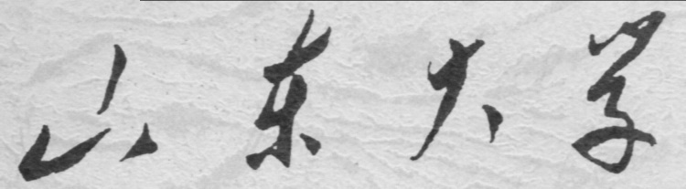

信息科学与工程学院

2025－2026学年第二学期

实 验 报 告

课程名称： 电子设计自动化与FPGA设计
实验名称： 实验三：计数器设计

专 业 班 级 通信二班
学 生 学 号 202400120045
学 生 姓 名 刘哲旭
实 验 时 间 2026年 5 月 22 日

实验报告
实验一：
【实验目的】
设计一个8-bit异步二进制计数器模块。
【实验具体内容】
实验内容与原理：
本实验要求设计并实现一个 8 位异步二进制计数器。计数器以外部时钟信号 clk 作为输入，在每个有效时钟沿到来时进行计数，计数范围为 00000000 到 11111111，即十进制的 0 到 255。当计数器输出全为 1 时，进位输出 COUT 置为 1。
异步二进制计数器又称为脉动计数器。它的特点是各级触发器不是由同一个时钟信号同时驱动，而是由前一级触发器的输出作为后一级触发器的时钟输入。第一级触发器由外部时钟直接驱动，第二级触发器由第一级输出驱动，第三级触发器由第二级输出驱动，以此类推。
本实验中采用 T 触发器实现计数功能。T 触发器在每次有效时钟沿到来时，输出状态发生翻转，即由 0 变为 1，或由 1 变为 0。通过将 8 个 T 触发器级联，可以构成 8 位异步二进制计数器。最低位翻转频率最高，后一级的翻转频率依次为前一级的一半，从而形成二进制计数规律。

设计思路：
本设计采用模块化设计方法，将整个电路分为 T 触发器模块 和 8 位异步计数器顶层模块 两部分。
首先设计一个 T 触发器模块。该模块包含时钟输入、异步复位输入和输出端。当复位信号 rst_n 为低电平时，触发器输出被清零；当复位信号无效时，每当时钟上升沿到来，输出状态翻转一次。
然后在顶层模块中例化 8 个 T 触发器。第一个 T 触发器的时钟端接外部时钟 clk，其输出作为计数器最低位 count_out[0]。后续触发器的时钟端依次接前一级输出的反相信号，使各位能够按照二进制递增规律翻转，最终形成 8 位计数输出 count_out[7:0]。
进位输出 COUT 通过对 8 位计数输出进行按位与运算得到。当 count_out 的 8 位全部为 1 时，说明计数器达到最大值 11111111，此时 COUT 输出为 1；其他情况下，COUT 输出为 0。
在仿真部分，通过 testbench 产生周期性时钟信号和低电平有效的复位信号，观察计数器输出是否按照二进制顺序变化，从而验证设计的正确性。
实验框图：
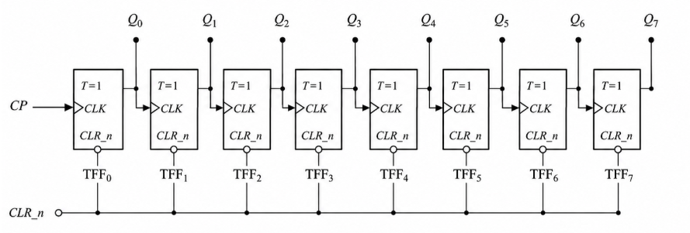
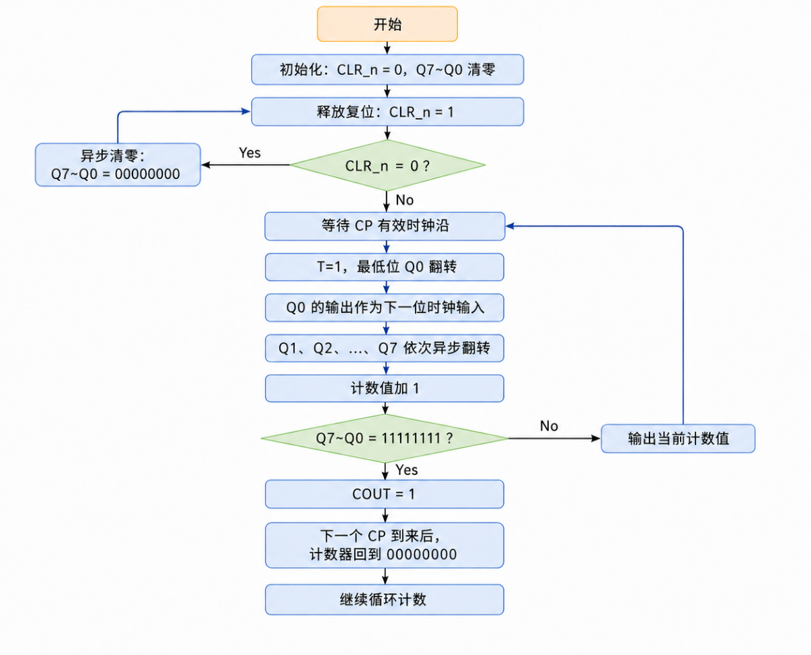
真值表：
cp | count_out[7:0] | COUT
0 | 00000000 | 0
1 | 00000001 | 0
2 | 00000010 | 0
3 | 00000011 | 0
4 | 00000100 | 0
5 | 00000101 | 0
6 | 00000110 | 0
7 | 00000111 | 0
8 | 00001000 | 0
… | … | …
254 | 11111110 | 0
255 | 11111111 | 1
256 | 00000000 | 0

逻辑表达式：
模块设计代码：
module sync_binary_counter(
input wire clk,
input wire rst_n,
output wire [7:0] count_out,
output wire COUT
);

assign COUT = &count_out;

T_FF ff0(
.clk(clk),
.rst_n(rst_n),
.Q(count_out[0])
);

T_FF ff1(
.clk(~count_out[0]),
.rst_n(rst_n),
.Q(count_out[1])
);

T_FF ff2(
.clk(~count_out[1]),
.rst_n(rst_n),
.Q(count_out[2])
);

T_FF ff3(
.clk(~count_out[2]),
.rst_n(rst_n),
.Q(count_out[3])
);

T_FF ff4(
.clk(~count_out[3]),
.rst_n(rst_n),
.Q(count_out[4])
);

T_FF ff5(
.clk(~count_out[4]),
.rst_n(rst_n),
.Q(count_out[5])
);

T_FF ff6(
.clk(~count_out[5]),
.rst_n(rst_n),
.Q(count_out[6])
);

T_FF ff7(
.clk(~count_out[6]),
.rst_n(rst_n),
.Q(count_out[7])
);

endmodule

module T_FF(
input wire clk,
input wire rst_n,
output reg Q
);

always @(posedge clk or negedge rst_n) begin
if (!rst_n)
Q <= 1'b0;
else
Q <= ~Q;
end

endmodule
生成的电路图：
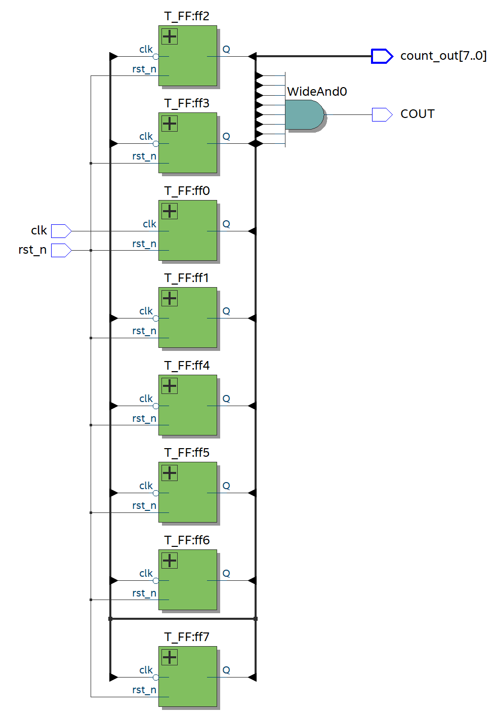
模块激励代码：
`timescale 1ns / 1ps

module tb_sync_binary_counter;

reg clk;
reg rst_n;
wire [7:0] count_out;
wire COUT;

sync_binary_counter uut (
.clk(clk),
.rst_n(rst_n),
.count_out(count_out),
.COUT(COUT)
);

initial begin
clk = 1'b0;
forever #10 clk = ~clk;
end

initial begin
rst_n = 1'b0;
#25;
rst_n = 1'b1;

#5000;
$stop;
end

endmodule
仿真波形图
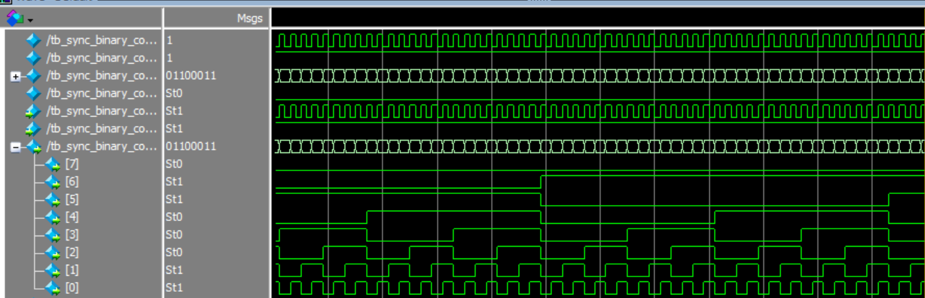
实验结果分析：
通过 ModelSim 对 8-bit 异步二进制计数器进行功能仿真，可以观察到计数器在复位信号释放后能够正常工作。仿真波形中，clk 为周期性时钟信号，rst_n 为低电平有效复位信号。当 rst_n = 0 时，计数器输出被清零；当 rst_n = 1 后，计数器开始在时钟脉冲作用下进行计数。
从波形可以看出，8 位计数输出 count_out[7:0] 按照二进制递增规律变化。最低位 count_out[0] 翻转频率最高，每来一个有效时钟沿翻转一次；count_out[1] 的翻转频率为最低位的一半，count_out[2] 又为 count_out[1] 的一半，后续各位依次类推。这说明各级触发器之间形成了正确的异步级联关系。
由于本设计为异步计数器，后一级触发器的时钟由前一级输出提供，因此各位输出不是完全同时变化，而是存在逐级传递的特点。仿真波形中各位信号依次翻转，符合异步二进制计数器的工作原理。
当计数器输出未达到 11111111 时，进位信号 COUT 保持为低电平；只有当 8 位输出全部为 1 时，COUT 才会变为高电平。仿真结果表明，该计数器能够实现从 00000000 到 11111111 的循环计数功能，设计满足实验要求。

实验二：
【实验目的】
- 设计一个8-bit同步二进制计数器模块。
【实验具体内容】
实验内容与原理：
本实验设计一个 8-bit 同步二进制计数器模块。计数器在时钟信号 clk 的作用下进行二进制加 1 计数，计数范围为 00000000 到 11111111，即十进制 0 到 255。当计数器达到最大值 11111111 后，再输入一个时钟脉冲，计数器重新回到 00000000，实现循环计数。
同步二进制计数器的特点是所有触发器共用同一个时钟信号，各位输出在同一个时钟沿同时更新。与异步计数器不同，同步计数器不是由前一级输出去驱动后一级触发器，而是由统一时钟控制所有触发器，因此各位状态变化更加同步，延迟较小，工作速度更高。
本设计采用 Verilog HDL 实现 8 位同步二进制计数器。复位信号 rst_n 为低电平有效，当 rst_n = 0 时，计数器输出清零；当 rst_n = 1 且使能信号 en = 1 时，计数器在每个时钟上升沿到来时加 1。进位信号 COUT 用于表示计数器是否达到最大计数值，当 count_out = 11111111 且计数使能有效时，COUT 输出为 1。

设计思路：
本设计采用同步时序逻辑实现。首先定义一个 8 位寄存器 count_out 作为计数输出，用于保存当前计数值。所有计数位都在同一个 clk 上升沿进行更新。
当复位信号 rst_n 为低电平时，计数器立即清零，输出变为 00000000。当复位信号无效后，如果使能信号 en 为高电平，则每来一个时钟上升沿，计数器输出加 1；如果 en 为低电平，则计数器保持原来的数值不变。
进位输出 COUT 通过判断 8 位计数输出是否全为 1 得到。当 count_out 的 8 位全部为 1 时，说明计数器已经达到最大值 255，此时 COUT 输出为高电平；其他状态下，COUT 保持低电平。

实验框图：
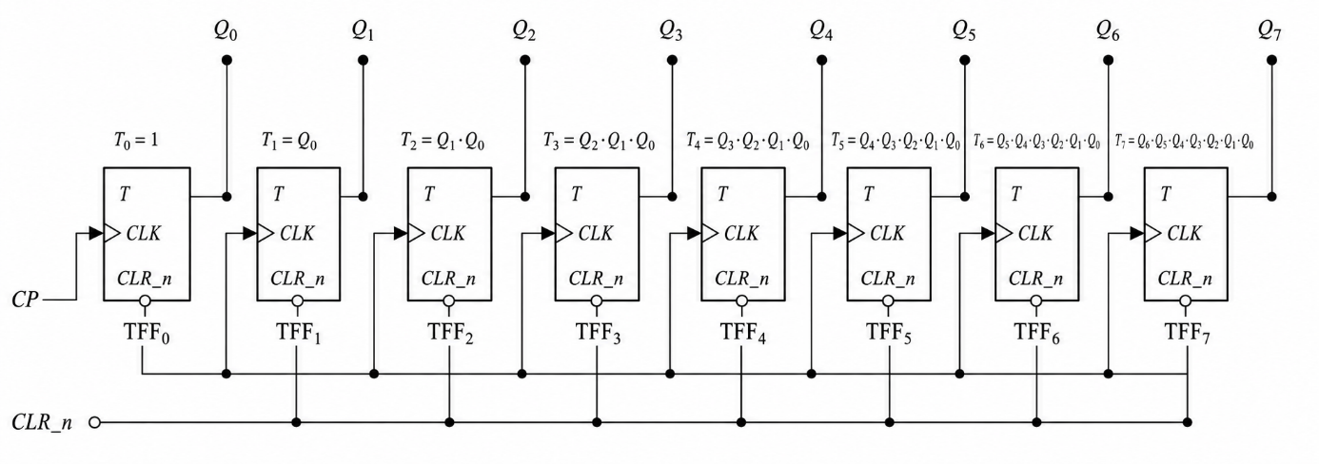
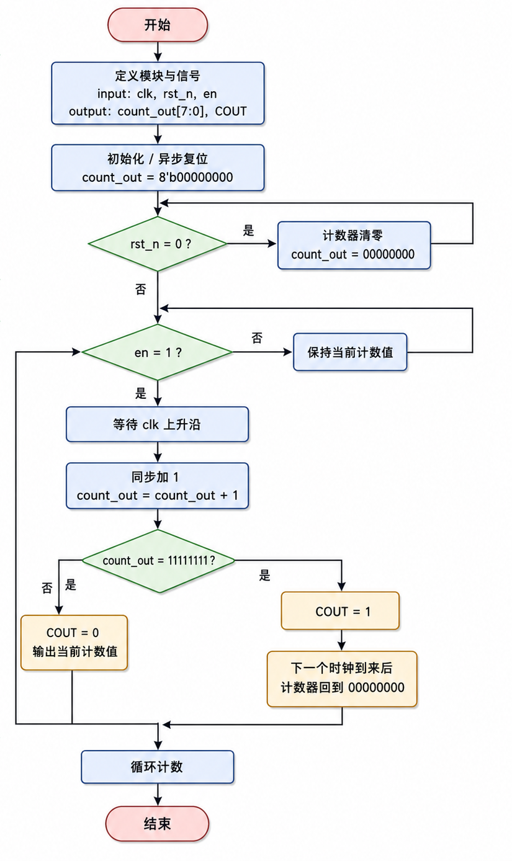
真值表：
cp | count_out[7:0] | 十进制值 | COUT
0 | 00000000 | 0 | 0
1 | 00000001 | 1 | 0
2 | 00000010 | 2 | 0
3 | 00000011 | 3 | 0
4 | 00000100 | 4 | 0
5 | 00000101 | 5 | 0
6 | 00000110 | 6 | 0
7 | 00000111 | 7 | 0
8 | 00001000 | 8 | 0
… | … | … | …
254 | 11111110 | 254 | 0
255 | 11111111 | 255 | 1
256 | 00000000 | 0 | 0

模块设计代码：
module sync_binary_counter_8bit (
input wire clk, // 时钟输入
input wire rst_n, // 异步复位，低电平有效
input wire en, // 计数使能信号
output reg [7:0] count_out, // 8位计数输出
output wire COUT // 进位输出
);

// 当计数器输出为 11111111 且使能有效时，产生进位
assign COUT = en & (&count_out);

always @(posedge clk or negedge rst_n) begin
if (!rst_n)
count_out <= 8'b00000000; // 异步清零
else if (en)
count_out <= count_out + 1'b1; // 同步加1计数
else
count_out <= count_out; // 保持当前状态
end

endmodule
生成的电路图：
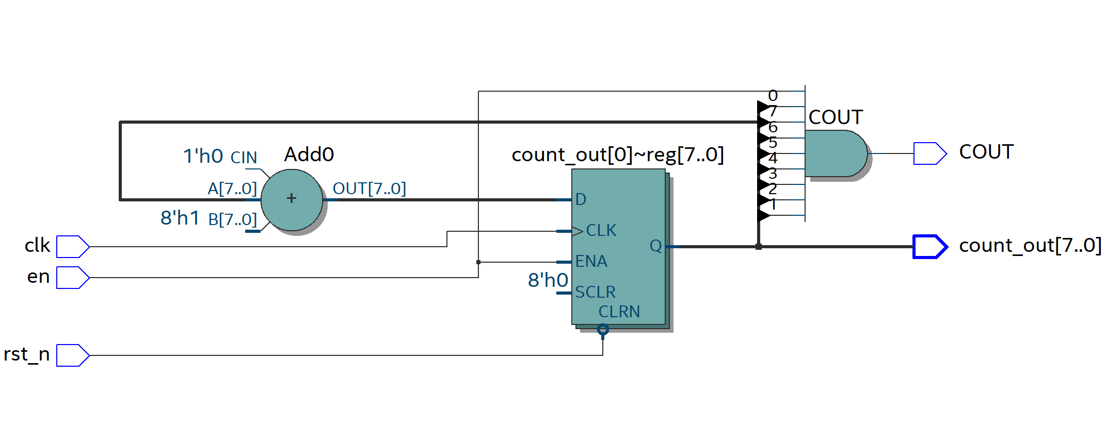
模块激励代码：
`timescale 1ns / 1ps

module tb_sync_binary_counter_8bit;

reg clk;
reg rst_n;
reg en;
wire [7:0] count_out;
wire COUT;

sync_binary_counter_8bit uut (
.clk(clk),
.rst_n(rst_n),
.en(en),
.count_out(count_out),
.COUT(COUT)
);

// 产生时钟信号，周期 20ns
initial begin
clk = 1'b0;
forever #10 clk = ~clk;
end

// 产生复位和使能信号
initial begin
rst_n = 1'b0;
en = 1'b0;

#25;
rst_n = 1'b1;
en = 1'b1;

#3000;

en = 1'b0; // 暂停计数
#100;

en = 1'b1; // 继续计数
#2000;

$stop;
end

endmodule
仿真波形图：
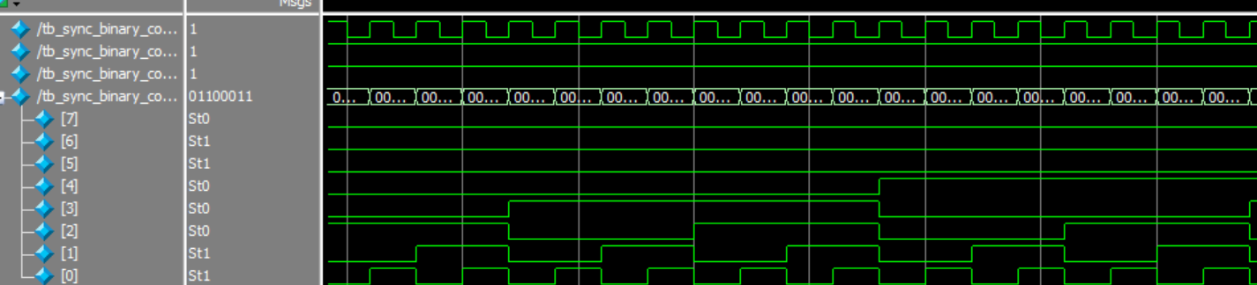
实验结果分析：
由 ModelSim 仿真波形可以看出，8-bit 同步二进制计数器能够按照设计要求正常工作。仿真开始后，时钟信号 clk 按固定周期连续翻转，为计数器提供计数脉冲。复位信号 rst_n 保持为高电平时，计数器处于正常计数状态；使能信号 en 为高电平时，计数器在每个时钟上升沿到来时进行加 1 操作。
从输出波形可以看到，count_out[7:0] 随着时钟脉冲的输入按二进制顺序递增变化。例如输出由低位开始翻转，count_out[0] 翻转频率最高，count_out[1] 的翻转频率为 count_out[0] 的一半，后续各位依次降低。这符合二进制计数器的计数规律。
与异步计数器不同，同步计数器的所有触发器由同一个时钟信号控制，因此各位输出在同一个时钟沿同步更新。从波形中可以看出，计数器各位输出变化具有同步性，没有出现由逐级传递造成的明显延迟现象，说明同步计数功能实现正确。
当计数器输出未达到 11111111 时，进位信号 COUT 保持为低电平；只有当 8 位计数输出全部为 1 时，COUT 才会置为高电平。仿真结果表明，该模块能够实现从 00000000 到 11111111 的循环计数功能，满足 8-bit 同步二进制计数器的设计要求。

实验三：
【实验目的】
设计一个8-bit同步十进制(BCD)计数器模块。
【实验具体内容】
实验内容与原理：
本实验设计一个 8-bit 同步十进制（BCD）计数器模块。8-bit BCD 计数器由两个 4 位 BCD 计数器组成，其中低 4 位表示个位，高 4 位表示十位，因此该计数器可以实现从 00 到 99 的十进制循环计数。
BCD 码又称二—十进制码，每一位十进制数字用 4 位二进制数表示。十进制数字 0 到 9 分别对应：0000 ~ 1001因此，8-bit BCD 计数器的输出可以表示为：
bcd_out[7:4]：十位bcd_out[3:0]：个位
当个位从 0000 计数到 1001，即十进制 0 到 9 后，再来一个时钟脉冲，个位清零为 0000，同时向十位产生进位，使十位加 1。当十位和个位都达到 1001，即计数值为 99 时，再来一个时钟脉冲，计数器整体回到 00000000，重新从 00 开始计数。

设计思路：
本设计采用模块化和同步时序逻辑相结合的方法实现 8-bit 同步十进制（BCD）计数器。8-bit BCD 计数器可以看作由两个 4 位 BCD 计数单元组成，其中低 4 位 bcd_out[3:0] 表示个位，高 4 位 bcd_out[7:4] 表示十位。由于 BCD 码只使用 0000 到 1001 表示十进制 0 到 9，因此每个 4 位计数单元都不是从 0000 计数到 1111，而是从 0000 计数到 1001 后重新回到 0000。
在具体实现时，计数器所有位都由同一个时钟信号 clk 控制，因此属于同步计数器。每当时钟上升沿到来时，系统首先判断复位信号是否有效。如果低电平有效复位信号 rst_n 为 0，则计数器立即清零，输出变为 0000_0000。如果复位信号无效，则继续判断计数使能信号 en。当 en 为 0 时，计数器保持当前状态不变；当 en 为 1 时，计数器开始按照 BCD 规律进行加 1 计数。
计数过程中，首先对个位进行判断。若个位 bcd_out[3:0] 小于 1001，说明个位还没有达到十进制 9，此时只需要让个位加 1，十位保持不变。若个位已经等于 1001，说明个位已经计到 9，此时下一个时钟到来时个位需要回到 0000，同时向十位产生进位，使十位 bcd_out[7:4] 加 1。
当计数器的十位和个位同时达到 1001，即输出为 1001_1001，表示当前计数值为十进制 99。此时再输入一个有效时钟脉冲，计数器应整体回到 0000_0000，重新从 00 开始计数，同时产生进位信号 COUT。因此，COUT 可作为计数器达到最大计数值 99 的标志信号。
通过上述设计，计数器能够实现 00 → 01 → 02 → … → 09 → 10 → … → 99 → 00 的循环计数功能。该设计既体现了同步计数器所有触发器共用同一时钟的特点，也符合 BCD 计数器每 4 位只表示一个十进制数位的编码规则。
：
实验框图：
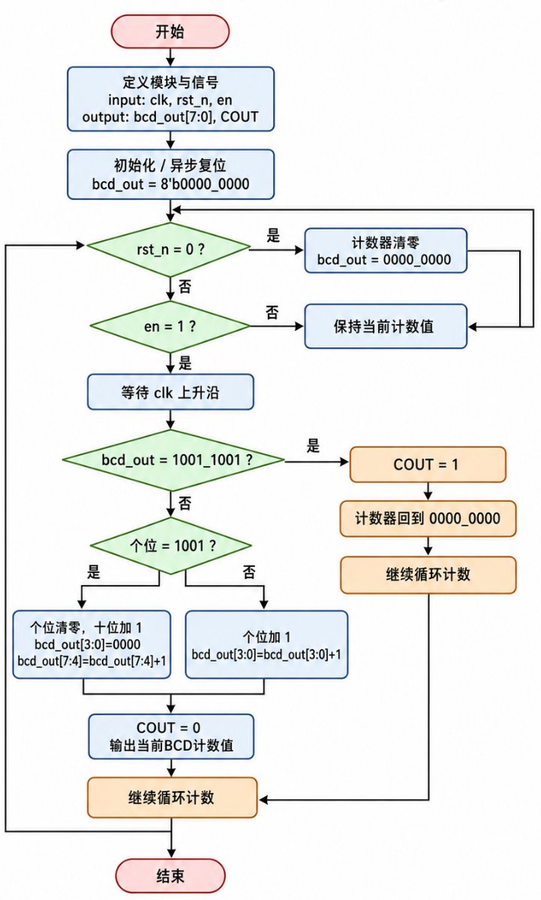
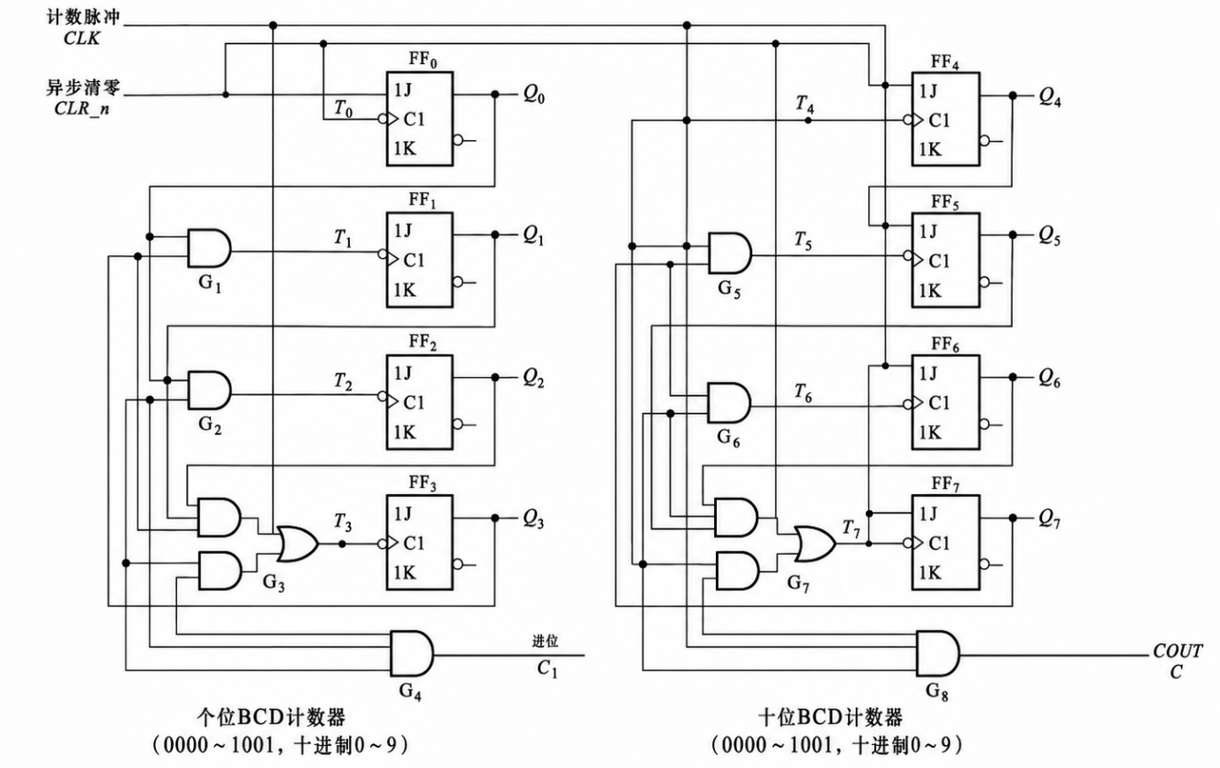
真值表：
时钟脉冲 cp | 十位 bcd_out[7:4] | 个位 bcd_out[3:0] | 显示十进制值 | COUT
0 | 0000 | 0000 | 00 | 0
1 | 0000 | 0001 | 01 | 0
2 | 0000 | 0010 | 02 | 0
3 | 0000 | 0011 | 03 | 0
4 | 0000 | 0100 | 04 | 0
5 | 0000 | 0101 | 05 | 0
6 | 0000 | 0110 | 06 | 0
7 | 0000 | 0111 | 07 | 0
8 | 0000 | 1000 | 08 | 0
9 | 0000 | 1001 | 09 | 0
10 | 0001 | 0000 | 10 | 0
11 | 0001 | 0001 | 11 | 0
… | … | … | … | …
98 | 1001 | 1000 | 98 | 0
99 | 1001 | 1001 | 99 | 1
100 | 0000 | 0000 | 00 | 0

模块设计代码：
module sync_bcd_counter_8bit (
input wire clk, // 时钟输入
input wire rst_n, // 异步复位，低电平有效
input wire en, // 计数使能
output reg [7:0] bcd_out, // 8位BCD输出，高4位十位，低4位个位
output reg COUT // 进位输出，计数到99时置1
);

always @(posedge clk or negedge rst_n) begin
if (!rst_n) begin
bcd_out <= 8'b0000_0000;
COUT <= 1'b0;
end
else if (en) begin
COUT <= 1'b0;

// 当计数到99时，下一个时钟回到00，并产生进位
if (bcd_out == 8'b1001_1001) begin
bcd_out <= 8'b0000_0000;
COUT <= 1'b1;
end
// 个位为9时，个位清零，十位加1
else if (bcd_out[3:0] == 4'b1001) begin
bcd_out[3:0] <= 4'b0000;
bcd_out[7:4] <= bcd_out[7:4] + 1'b1;
end
// 普通情况，个位加1
else begin
bcd_out[3:0] <= bcd_out[3:0] + 1'b1;
bcd_out[7:4] <= bcd_out[7:4];
end
end
else begin
bcd_out <= bcd_out;
COUT <= COUT;
end
end

endmodule
生成的电路图：
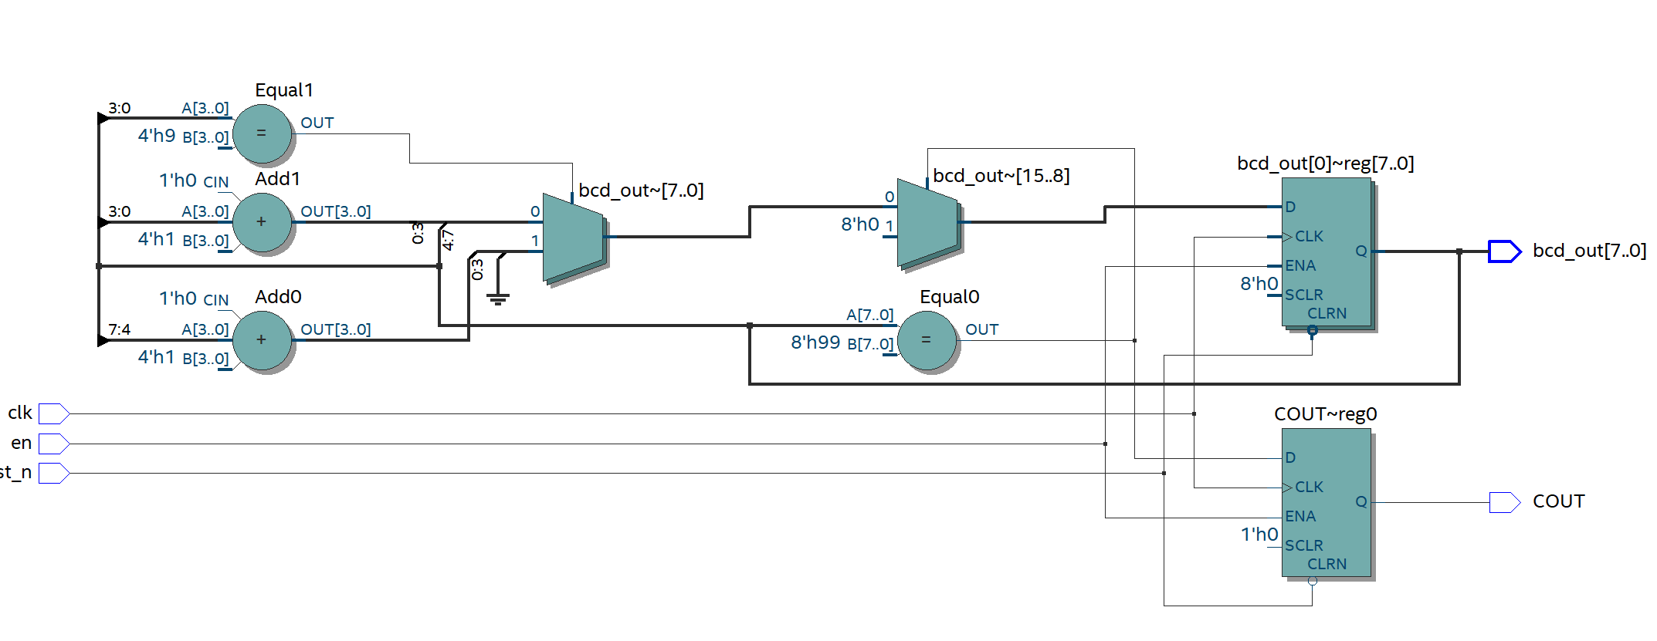
模块激励代码：
`timescale 1ns / 1ps

module tb_sync_bcd_counter_8bit;

reg clk;
reg rst_n;
reg en;
wire [7:0] bcd_out;
wire COUT;

sync_bcd_counter_8bit uut (
.clk(clk),
.rst_n(rst_n),
.en(en),
.bcd_out(bcd_out),
.COUT(COUT)
);

// 产生时钟，周期20ns
initial begin
clk = 1'b0;
forever #10 clk = ~clk;
end

// 产生复位和使能信号
initial begin
rst_n = 1'b0;
en = 1'b0;

#25;
rst_n = 1'b1;
en = 1'b1;

#2500;

en = 1'b0; // 暂停计数
#100;

en = 1'b1; // 继续计数
#1000;

$stop;
end

endmodule
仿真波形图：
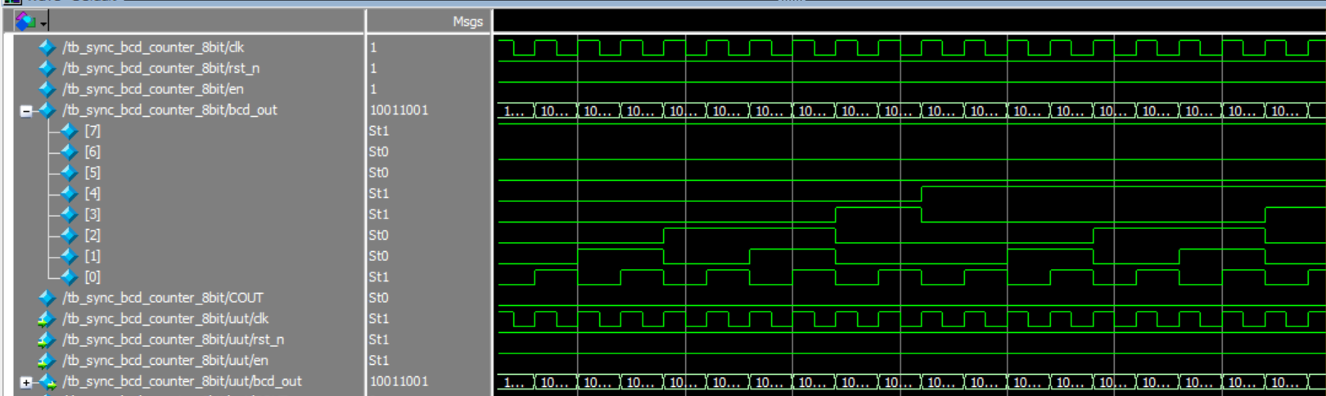
实验结果分析：
由仿真波形可以看出，clk 时钟信号正常翻转，rst_n 保持高电平时复位无效，en 为高电平时计数器开始工作。bcd_out[7:0] 能够随着时钟上升沿按照 BCD 码规律递增，说明同步计数功能正常。
从波形中可以看到，低 4 位表示个位，高 4 位表示十位。当个位从 0000 计数到 1001 后，会回到 0000，同时十位加 1，因此计数过程符合 00 → 01 → … → 09 → 10 的变化规律。
当输出达到 1001_1001，即十进制 99 时，计数器到达最大计数值。下一个时钟脉冲到来后，计数器重新回到 0000_0000，并产生进位信号 COUT。仿真结果表明，该模块能够实现 00 → 99 → 00 的循环计数功能，符合 8-bit 同步 BCD 计数器的设计要求。

实验四：
【实验目的】
设计一个m序列码产生器模块（要求：码长为31，寄存器级数5，反馈系数为75（八进制）的m序列产生器）。
【实验具体内容】
实验内容与原理：
本实验设计的是一个码长为 31、寄存器级数为 5、反馈系数为 75（八进制）的 m 序列码产生器。m 序列是一种由线性反馈移位寄存器产生的最长伪随机序列，具有周期长、规律性隐蔽、实现结构简单等特点。在数字通信和扩频系统中，m 序列常用于伪随机码、扰码和同步码的产生。
由于本实验中移位寄存器的级数为 5，因此其最大序列长度为 $2^{5}-1=31$，即在正常工作情况下，寄存器会经历 31 个非零状态后重新回到初始状态。移位寄存器不能进入全 0 状态，因为全 0 状态经过反馈后仍然为 0，会导致电路锁死，无法继续产生有效序列。因此，在复位时需要将寄存器设置为非零初始状态，例如 11111。
反馈系数为 75 八进制，将其转换为二进制为 111101。根据该反馈系数，可以确定反馈逻辑由寄存器中的若干位通过异或运算得到。本实验中反馈位由 q[4]、q[3]、q[2]、q[0] 异或产生，即 feedback = q[4] ^ q[3] ^ q[2] ^ q[0]。每当时钟上升沿到来时，寄存器整体右移一位，同时反馈位送入最高位，从而不断产生新的寄存器状态和输出序列。

设计思路：
本设计采用 5 位线性反馈移位寄存器实现 m 序列码产生器。模块主要由 5 位寄存器、反馈异或逻辑和序列输出端组成。寄存器用于保存当前状态，反馈逻辑用于根据当前寄存器状态计算下一次移入的反馈位，输出端则输出寄存器中的某一位作为 m 序列码。
在程序实现时，首先定义 5 位寄存器 q[4:0] 用来保存移位寄存器状态。当复位信号 rst_n 为低电平时，将寄存器置为 11111，避免进入全 0 锁死状态。当复位信号释放后，每来一个时钟上升沿，系统根据当前寄存器状态计算反馈位，然后将反馈位送入最高位，同时寄存器内容向右移动一位。
本实验中将最低位 q[0] 作为 m 序列输出 m_out。随着时钟脉冲不断输入，寄存器状态会在 31 个非零状态之间循环变化，输出端产生一串 0、1 交替但不呈简单周期规律的伪随机序列。当经过 31 个时钟周期后，寄存器重新回到初始状态，说明该序列的周期为 31，满足实验要求。

实验框图：
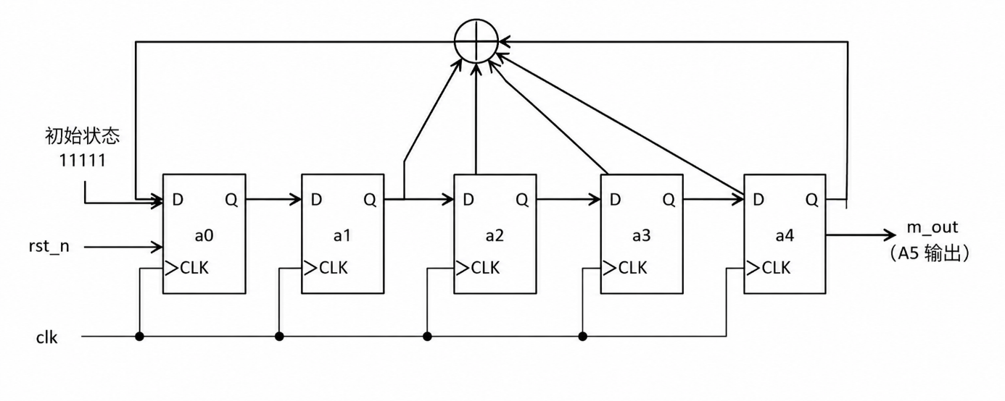
真值表：
时钟脉冲 cp | 当前状态 q[4:0] | m_out
0 | 11111 | 1
1 | 01111 | 1
2 | 10111 | 1
3 | 11011 | 1
4 | 11101 | 1
5 | 01110 | 0
6 | 00111 | 1
7 | 00011 | 1
8 | 10001 | 1
9 | 01000 | 0
10 | 10100 | 0
11 | 01010 | 0
12 | 10101 | 1
13 | 11010 | 0
14 | 01101 | 1
15 | 10110 | 0
… | … | …
30 | 11110 | 0
31 | 11111 | 1

模块设计代码：
module m_sequence_31 (
input wire clk,
input wire rst_n,
output wire m_out,
output reg [4:0] q
);

wire feedback;

// 75(8) = 111101(2)
// 对应反馈：q[4] ^ q[3] ^ q[2] ^ q[0]
assign feedback = q[4] ^ q[3] ^ q[2] ^ q[0];

assign m_out = q[0];

always @(posedge clk or negedge rst_n) begin
if (!rst_n)
q <= 5'b11111; // 初始状态不能为全0
else
q <= {feedback, q[4:1]}; // 右移，反馈送入最高位
end

endmodule
生成的电路图：
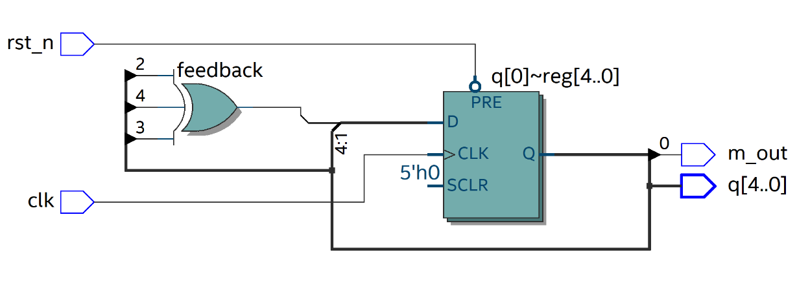
模块激励代码：
`timescale 1ns / 1ps

module tb_m_sequence_31;

reg clk;
reg rst_n;
wire m_out;
wire [4:0] q;

m_sequence_31 uut (
.clk(clk),
.rst_n(rst_n),
.m_out(m_out),
.q(q)
);

// 产生时钟，周期20ns
initial begin
clk = 1'b0;
forever #10 clk = ~clk;
end

// 复位信号
initial begin
rst_n = 1'b0;
#25;
rst_n = 1'b1;

#700;
$stop;
end

endmodule
仿真波形图：
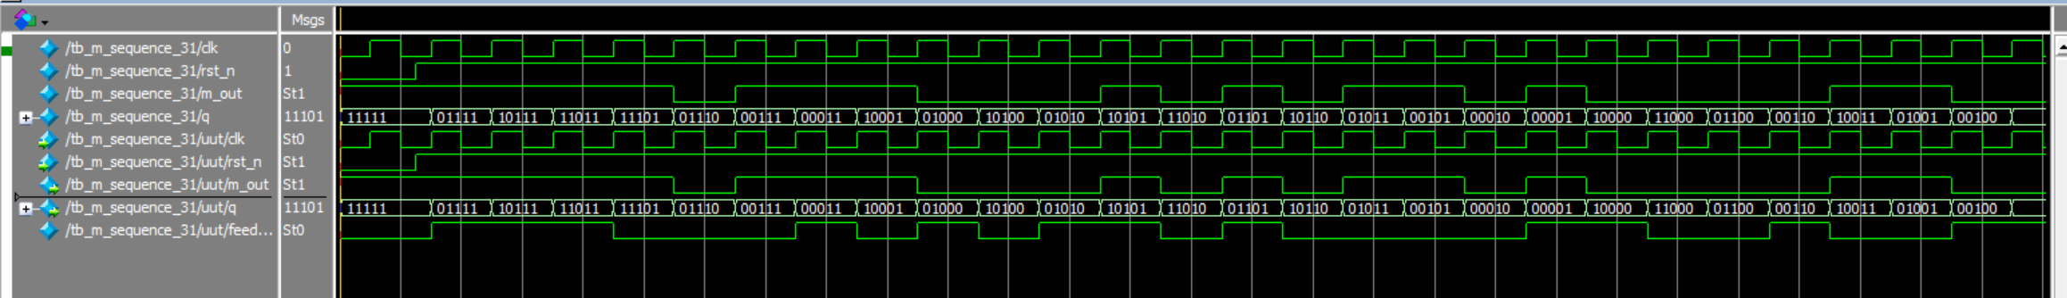
实验结果分析：
通过 ModelSim 仿真可以看出，时钟信号 clk 能够正常周期性翻转，复位信号 rst_n 释放后保持高电平，m 序列产生器开始正常工作。寄存器状态 q[4:0] 不再保持固定值，而是随着每个时钟上升沿不断发生移位变化，说明反馈移位寄存器已经正常启动。
从仿真波形中可以观察到，5 位寄存器的状态按照一定规律循环变化，例如从初始状态 11111 开始，依次变化为 01111、10111、11011、11101 等状态。输出信号 m_out 也随寄存器状态变化产生 0 和 1 的序列，而不是一直保持某一个固定电平，说明电路能够产生伪随机码序列。
由于本实验要求寄存器级数为 5，因此理论码长为：
2^5 - 1 = 31
也就是说，寄存器应在 31 个非零状态之间循环变化，并在 31 个时钟周期后重新回到初始状态。仿真结果中没有出现 00000 状态，说明移位寄存器没有进入全 0 锁死状态，反馈逻辑设置基本正确，符合 m 序列产生器的工作要求。
在实验过程中可以体会到，m 序列产生器虽然结构比较简单，只由移位寄存器和异或反馈逻辑组成，但反馈抽头的选择非常关键。如果反馈逻辑设置不正确，寄存器可能会停留在某一固定状态，或者不能产生最大长度序列。例如反馈位选择错误时，寄存器可能一直保持 11111，导致输出始终为 1，无法形成有效的 m 序列。通过本次实验，我加深了对线性反馈移位寄存器工作原理的理解，也认识到在设计时不仅要写出代码，还要结合波形观察寄存器状态是否按预期循环变化。

